|  |
| --- |
| ePodaciIK |
|  |
| UPUTE ZA KORIŠTENJE:  Unos podataka za programsku podršku za ePodaciIK  Verzija: 1.0.  Datum: 05.07.2024. |



1 Preduvjeti za pristup aplikaciji 3

2 Prijava u aplikaciju 3

2.1 Podizbornik „Početna“ 6

2.2 Preuzimanje podataka 15

3 Kontakt 20

# Preduvjeti za pristup aplikaciji

Za pristup aplikaciji moraju biti ispunjeni određeni preduvjeti. Ti preduvjeti su:

* Pristup internetu
* Korisnik ima otvoren korisnički račun na <https://www.sukobinteresa.hr/>
* Google Chrome web preglednik instaliran na korisnikovom računalu
* Aplikacija se otvara putem linka iz korisnički račun na <https://www.sukobinteresa.hr/> klikom na gumb smeđe boje „ePodaciIK“
* Odabirom linka otvoriti će se novi tab u web preglednik Chrome, te će korisnici za prijavu koristiti NIAS sustav - kada se autentificiraju sustav će ih pustiti na prvu stranicu (Slika 1.).

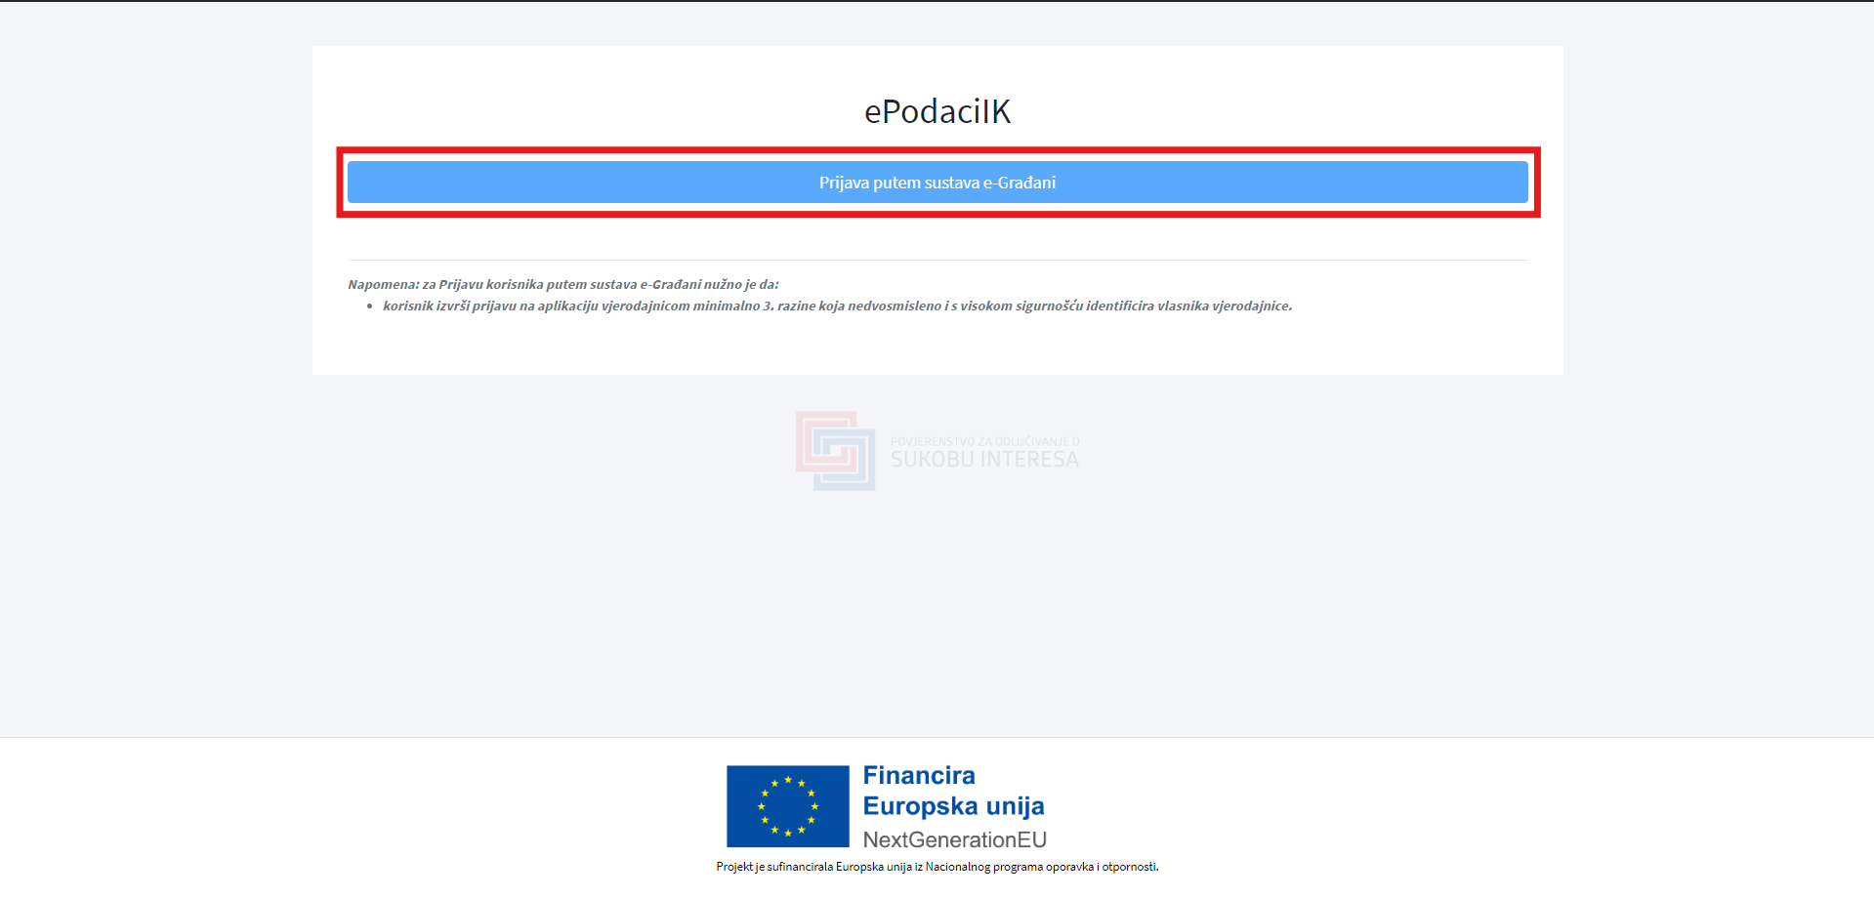

Slika 1. Prijava putem sustava e-Građani

# Prijava u aplikaciju

Uspješnim otvaranjem aplikacije pojavljuje se početni ekran. Korisnik se prijavljuje klikom na označeni gumb 'Prijava putem sustava e-Građani' (Slika 2.).



Slika 2. Prijava korisnika

Klikom na gumb 'Prijava putem sustava e-Građani' se otvara novi ekran 'Prijava u sustav e-Građani' gdje je moguće odabrati odgovarajuću vjerodajnicu za prijavu (Slika 3.). Na ekranu 'Prijava u sustav e-Građani' su prikazane vjerodajnice sa visokom, značajnom i niskom razinom sigurnosti (Slika 4.).

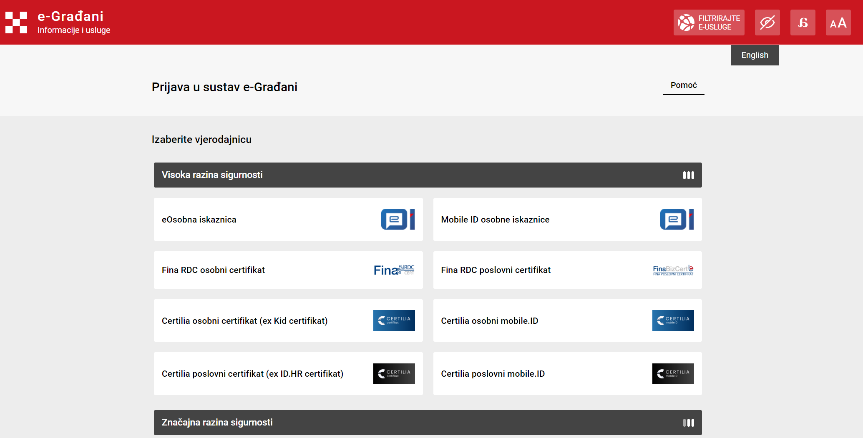

Slika 3. Prijava u sustav e-Građani – visoka razina

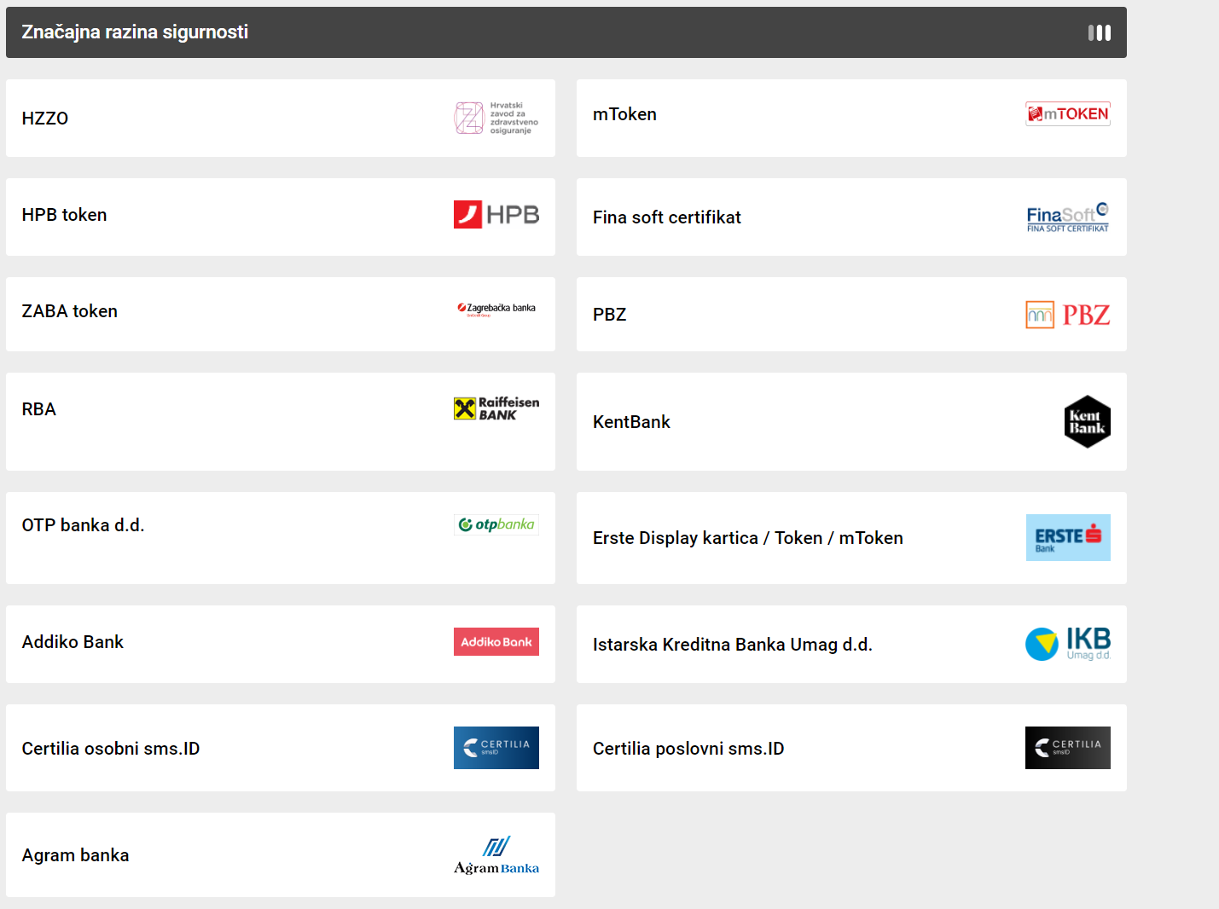

Slika 4. Prijava u sustav e-Građani – značajna razina

Odabirom vjerodajnice i točnim upisom podataka otvara se početni ekran. U gornjem desnom kutu je upisano ime i prezime korisnika, a na lijevoj strani nalazi se izbornik ePodaciIK s dva podizbornika: „Početna“ i „Izjava o pristupačnosti“ (Slika 5.).

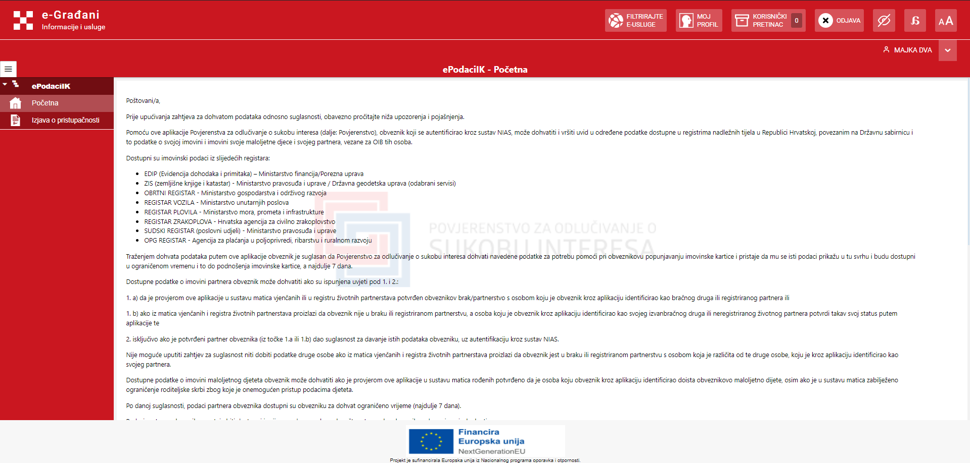

Slika 5. Prijavljeni korisnik

## Podizbornik „Početna“

Odabirom podizbornika „Početna“ prikazuje se uvodni tekst koji je potrebno u cijelosti pročitati. Po ekranu se može spuštati odabirom trake na krajnjem desnom dijelu ekrana (Slika 6.).

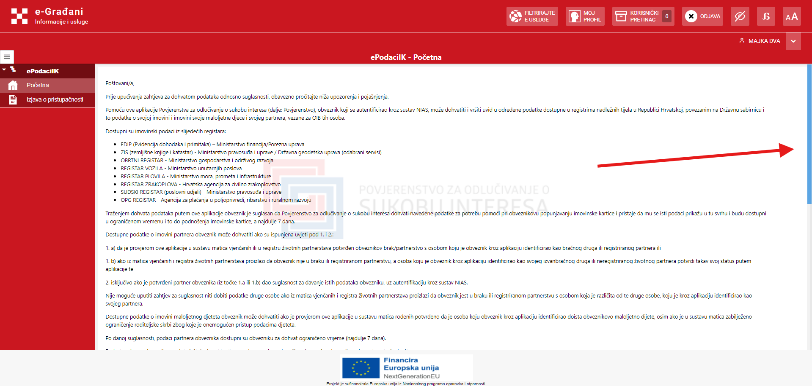

Slika 6. Traka za spuštanje

Nakon što se odabirom trake došlo do krajnjeg dijela ekrana vide se dva padajuća izbornika: „Svrha imovinske kartice“ i „Odaberi“ (Slika 7.).

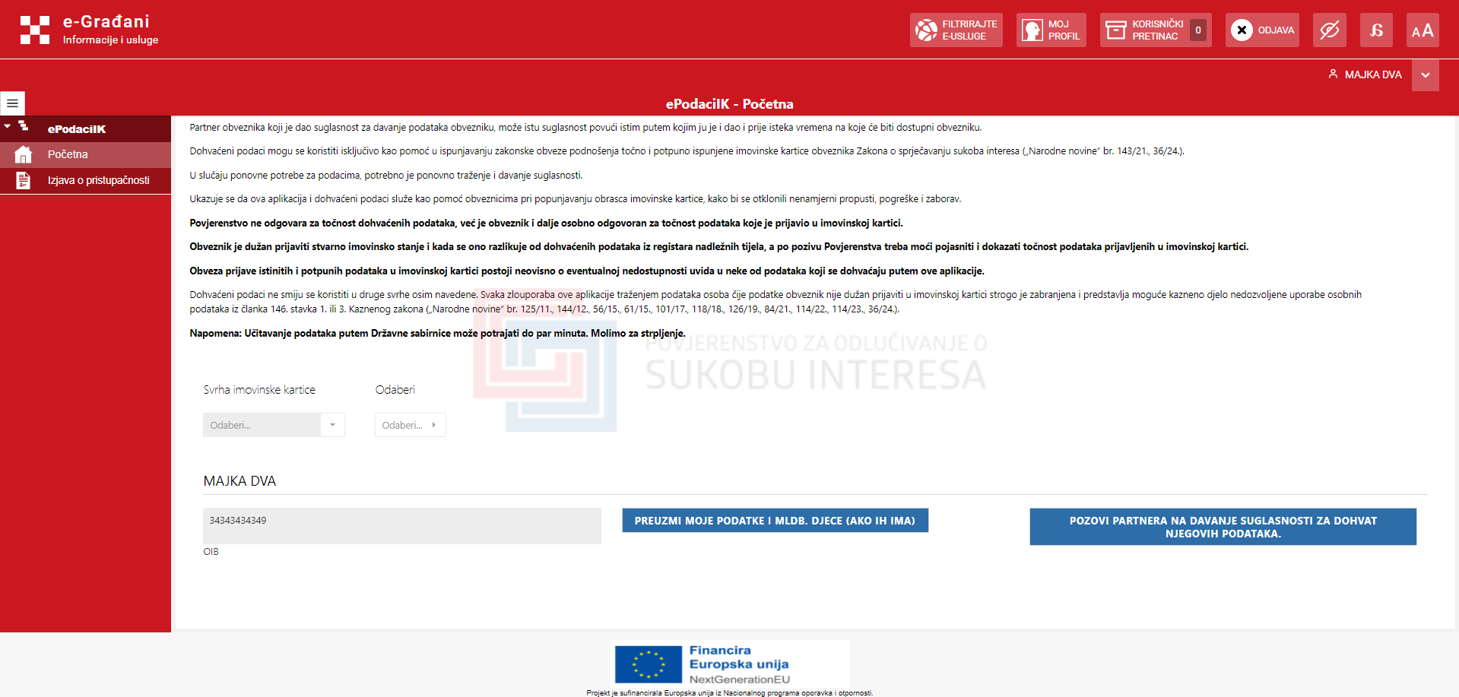

Slika 7. Donji dio početnog ekrana

Potrebno je odabrati jednu od vrijednosti u svakom padajućem izborniku: „Svrha imovinske kartice“ i „Odaberi“. Ovisno o odabranoj vrijednosti u izborniku „Svrha imovinske kartice“ pojavljuju se odgovarajuće vrijednosti u sljedećem izborniku (Slike 8., 9., 10. i 11.).

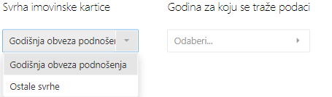

*Slika 8. odabir „Godišnja obveza podnošenja“ u padajućem izborniku „Svrha imovinske kartice“*

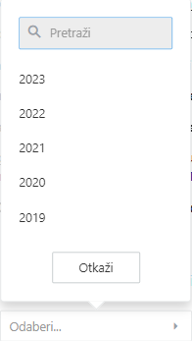

*Slika 9. odabir godine u drugom izborniku*

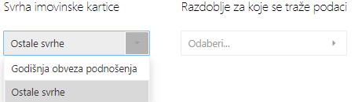

*Slika 10. odabir „Ostale svrhe“ u padajućem izborniku „Svrha imovinke kartice“*

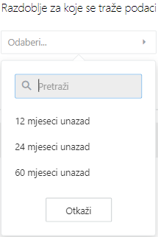

*Slika 11. odabir razdoblja u drugom izborniku*

Nakon odabiranje svrhe i klikom na gumb „PREUZMI MOJE PODATKE I MLDB. DJECE (AKO IH IMA)“ otvara se sljedeća stranica na kojoj se mogu preuzeti svi raspoloživi podatci iz Državne sabirnice (Slika 12).

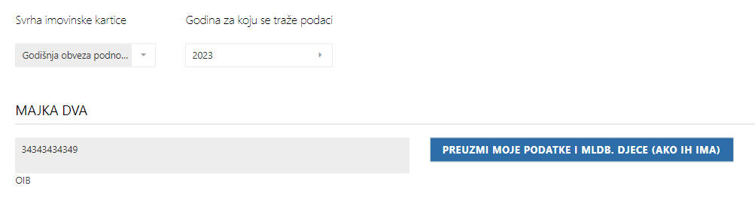

*Slika 12. gumb* „PREUZMI MOJE PODATKE I MLDB. DJECE (AKO IH IMA)“

Uz vlastite podatke i podatke o malodobnoj djeci, moguće je povući podatke partnera. Da bi se mogli povući podatci partnera potrebno je odabrati gumb „POZOVI PARTNERA NA DAVANJE SUGLASNOSTI ZA DOHVAT NJEGOVIH PODATAKA“ i ispuniti tražene podatke u skočnom prozoru (Slika 13. i 14.).

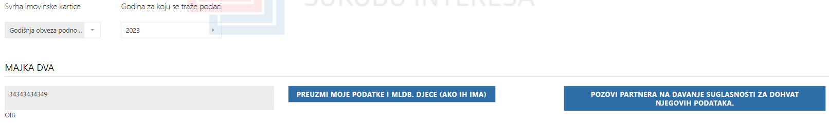

*Slika 13. gumb* „POZOVI PARTNERA NA DAVANJE SUGLASNOSTI ZA DOHVAT NJEGOVIH PODATAKA“

Otvaranjem skočnog prozora potrebno je upisati ime i prezime partnera, OIB te mail partnera na koji će dobiti obavijest o zahtjevu za davanje suglasnosti. Podatci o partneru se provjeravaju u državnim maticama te ukoliko postoji zapis o bračnom drugu ili životnom partneru uneseni OIB se mora podudarati.

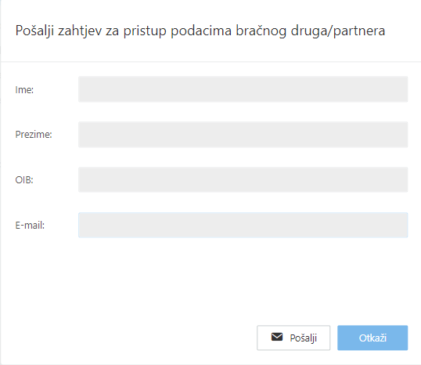

*Slika 14. gumb skočni prozor*

U slučaju da su uneseni podatci jednaki unesenim podatcima u državnim maticama za bračnog druga ili životnog partnera dobije se poruka „Zahtjev je uspješno poslan vašem partneru!“. Dodatno ispod gumb-a „POZOVI PARTNERA NA DAVANJE SUGLASNOSTI ZA DOHVAT NJEGOVIH PODATAKA“ pojavit će se status i datum slanja suglasnosti (Slika 15. i 16.).

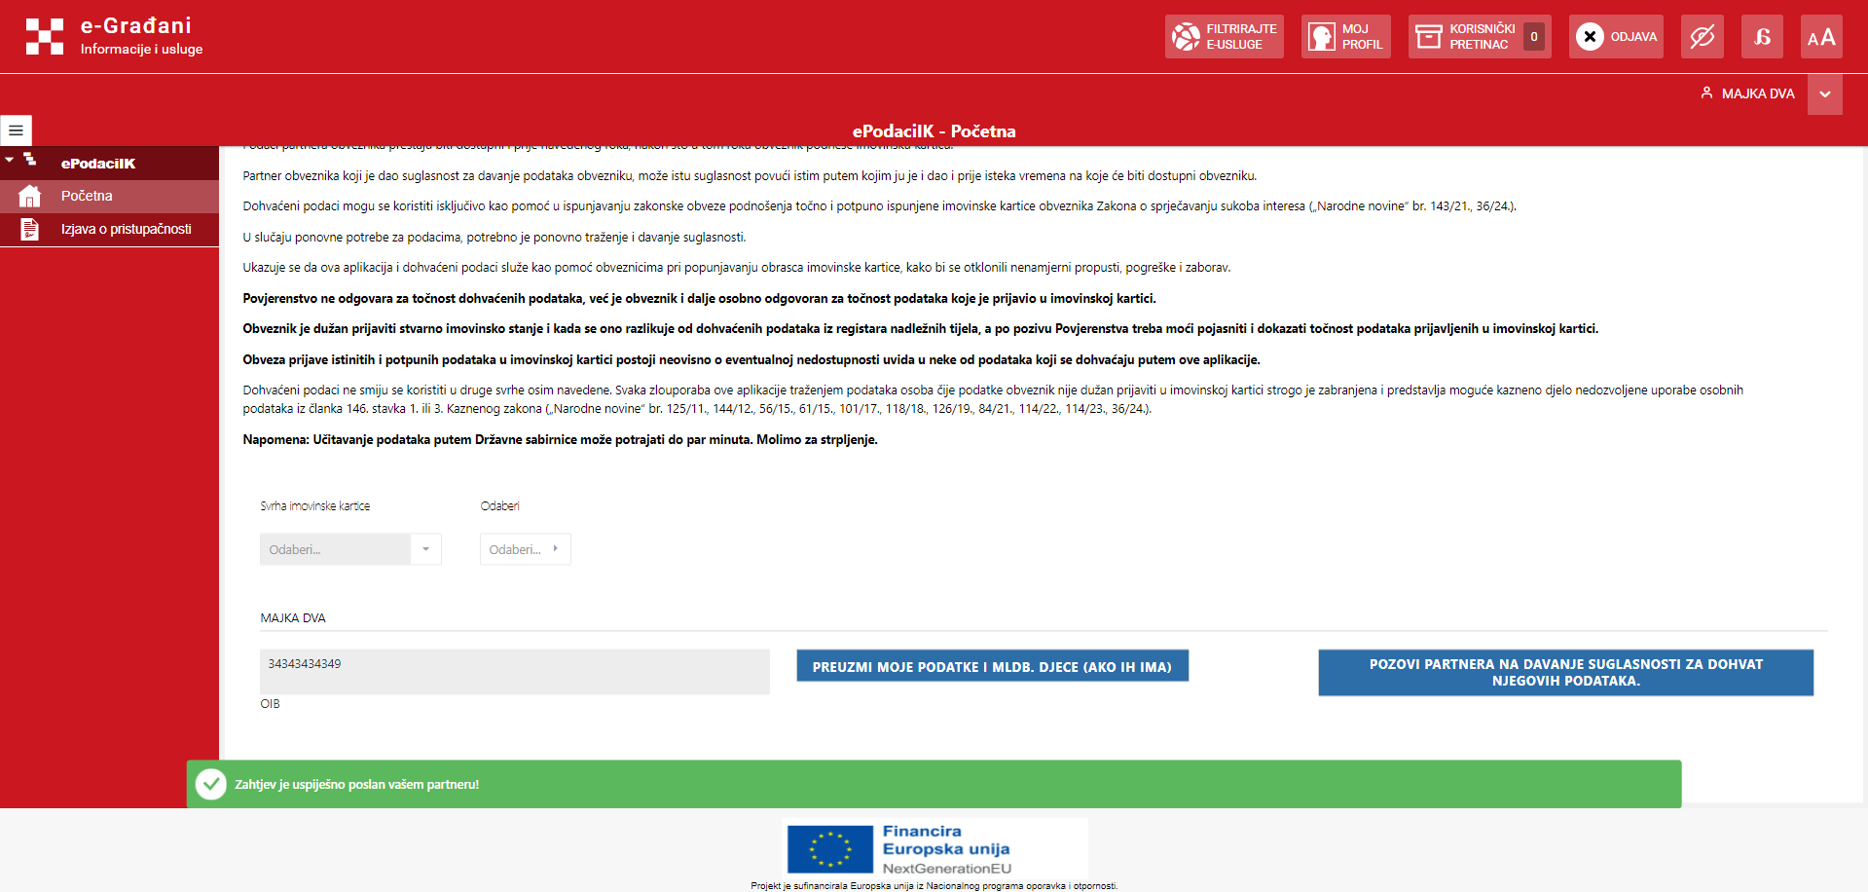

*Slika 15. uspješno slanje zahtjeva za suglasnost*

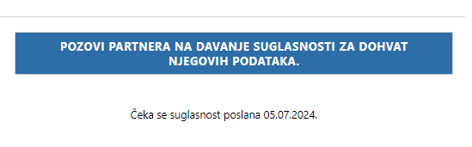

*Slika 16. status poslane suglasnosti*

U slučaju da se uneseni podatci ne podudaraju s podatcima u državnim maticama za bračnog druga ili životnog partnera dobije se poruka „Unijeli ste podatke osobe različite od osobe koja je u matici vjenčanih evidentirana kao Vaš bračni drug ili u registru partnerstava evidentirana kao Vaš partner. Unesite ponovo ispravne podatke Vašeg bračnog druga/registriranog partnera i zatražite suglasnost.“ (Slika 17.).

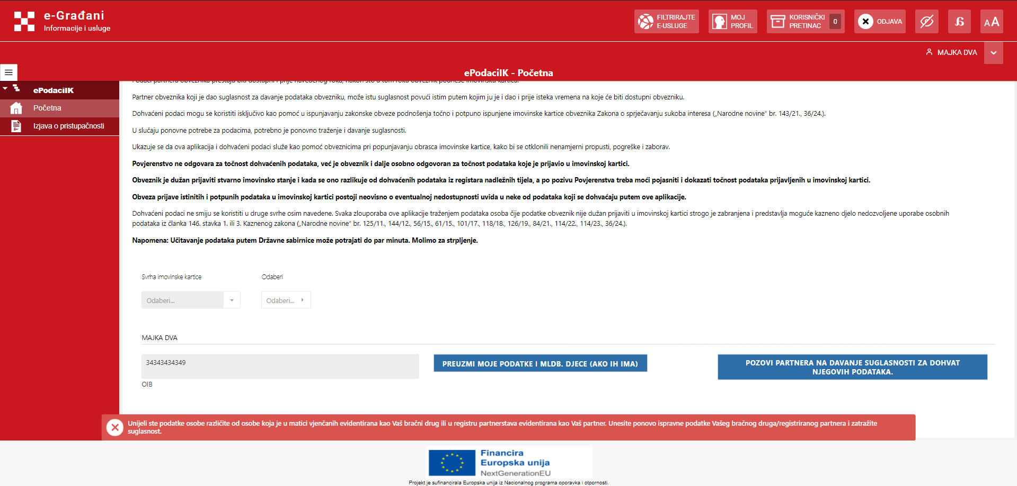

*Slika 17. poruka prilikom ne podudaranja podataka*

Nakon uspješne poslane suglasnosti partneru stiže sljedeći email. Suglasnost za povlačenjem njegovih/njezinih podataka može odbiti ili odobriti klikom na plavi tekst: „ePodaciIK – Davanje suglasnosti obvezniku za dohvat partnerovih podataka“ (Slika 18.).

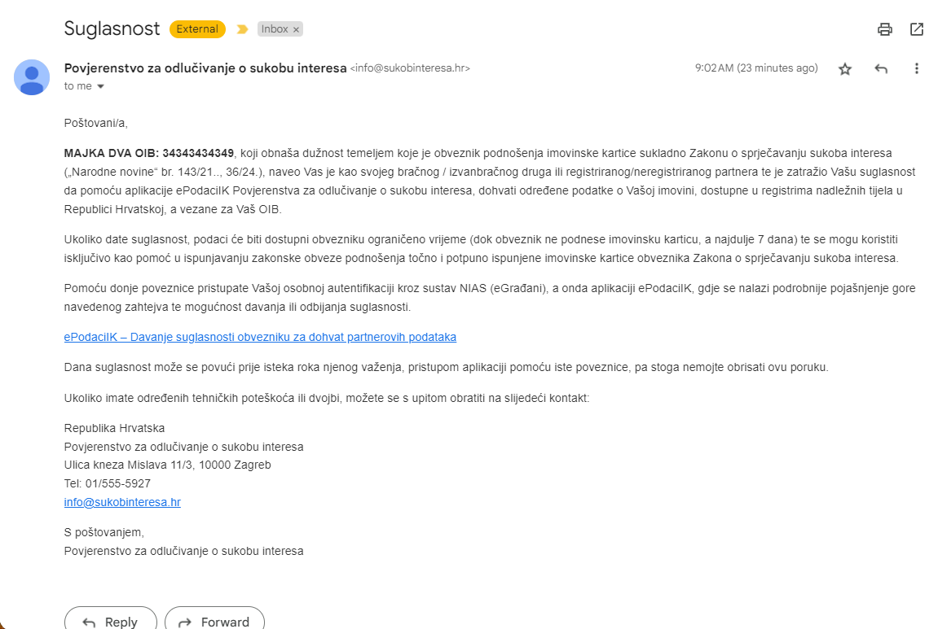

*Slika 18. slika email-a*

Klikom na tekst iz mail-a otvara se stranica za prijavu. Korisnik se prijavljuje klikom na označeni gumb 'Autentifikacija putem eGrađani - NIAS' (Slika 19.).

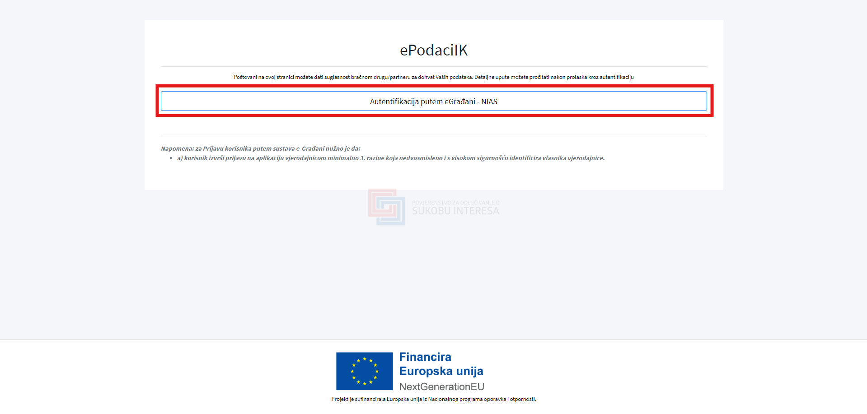

*Slika 19.* Autentifikacija putem eGrađani – NIAS za davanje suglasnosti

Klikom na gumb 'Autentifikacija putem eGrađani – NIAS' se otvara novi ekran 'Prijava u sustav e-Građani' gdje je moguće odabrati odgovarajuću vjerodajnicu za prijavu (Slika 20.). Na ekranu 'Prijava u sustav e-Građani' su prikazane vjerodajnice sa visokom, značajnom i niskom razinom sigurnosti (Slika 20. i 21.).



Slika 20. Prijava u sustav e-Građani – visoka razina



Slika 21. Prijava u sustav e-Građani – značajna razina

Nakon uspješne prijave otvara se početna stranica za davanje suglasnosti (Slika 22.).

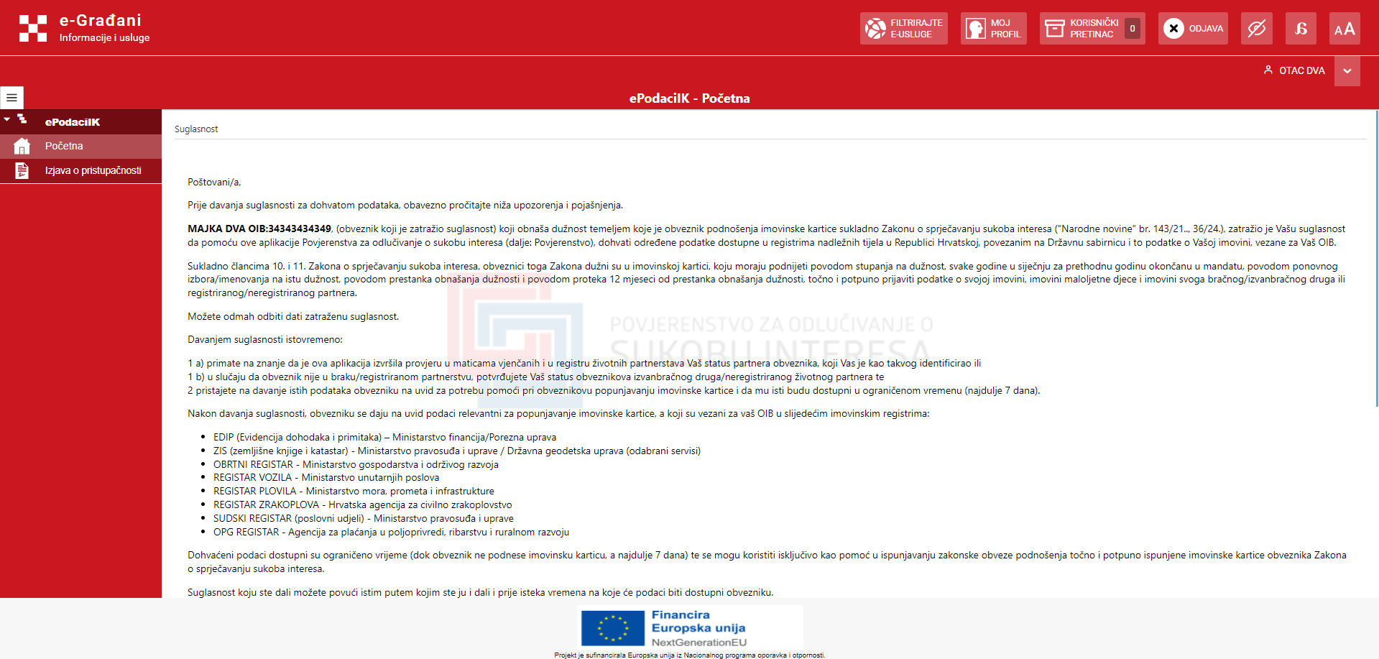

Slika 22. Početna stranica za davanje suglasnosti

Te s povlačenjem plave trake na desnom dijelu ekranu dolazimo do kraja stranice gdje odabiremo između dva gumba. „DAJEM SUGLASNOST“ i „NE DAJEM SUGLASNOST“ (Slika 23.).

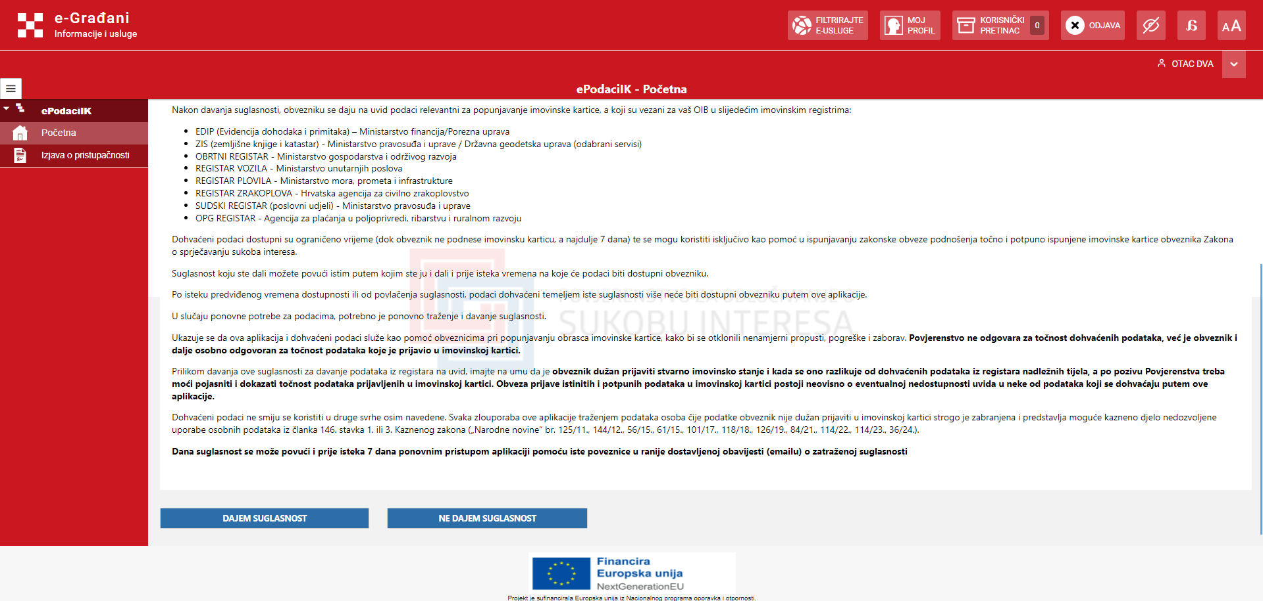

Slika 23. Početna stranica za davanje suglasnosti

Klikom na gumb „DAJEM SUGLASNOST“ vašem partneru dajete dopuštenje za preuzimanje vaših podataka i dobivate sljedeću poruku (Slika 24.).



Slika 24. poruka uspješno ažurirane suglasnosti

Ukoliko istu suglasnost želite povući, to je moguće napraviti klikom na gumb „POVLAČIM SUGLASNOST“ i dobivate sljedeću poruku (Slika 25.).



Slika 25. poruka uspješno ažurirane suglasnosti

Ukoliko suglasnost želite odbiti, isto radite klikom na gumb „NE DAJEM SUGLASNOST“ i dobivate sljedeću poruku (Slika 26.).



Slika 26. poruka uspješno ažurirane suglasnosti

Status suglasnosti je moguće vidjeti na dnu stranice (Slika 27. i 28.).

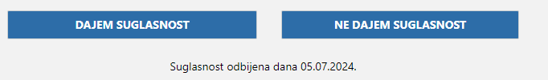

Slika 27. status suglasnosti

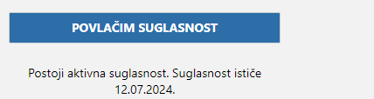

Slika 28. status suglasnosti

Ukoliko je partner odobrio povlačenje njegovih/njezinih podatka gumb „POZOVI PARTNERA NA DAVANJE SUGLASNOSTI ZA DOHVAT NJEGOVIH PODATAKA“ se mijenja u gumb „PREUZMI MOJE PODATKE, PODATKE BRAČNOG DRUGA/PARTNERA I MLDB. DJECE“

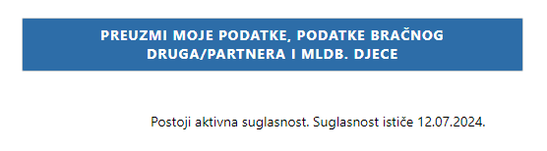

Slika 29. ažurirani gumb i obavijest o suglasnosti

## Preuzimanje podataka

Preuzimanje podataka je moguće napraviti klikom na jedna od ova dva gumb-a. Klikom na gumb „PREUZMI MOJE PODATKE I MLDB. DJECE (AKO IH IMA)“ preuzimate vaše podatke (prijavljenom korisniku) i podatke vaše malodobne djece. Klikom na gumb „PREUZMI MOJE PODATKE, PODATKE BRAČNOG DRUGA/PARTNERA I MLDB. DJECE“ preuzimate vaše podatke (prijavljenom korisniku), podatke vaše malodobne djece i partnera (Slika 30.).

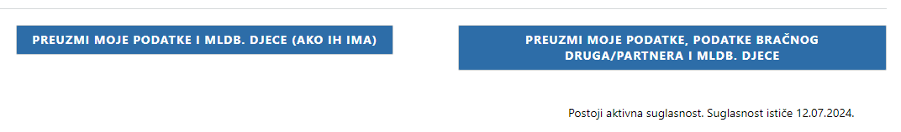  
Slika 30. gumb za preuzimanje podataka

Nakon klika na gumb za preuzimanje podatka otvara se sljedeća stranica s podatcima grupiranim pod 7 kartica. Svaka kartica se može klikom miša otvoriti i zatvoriti. Dodatno u isto vrijeme može biti otvoreno više kartica (Slika 31.).

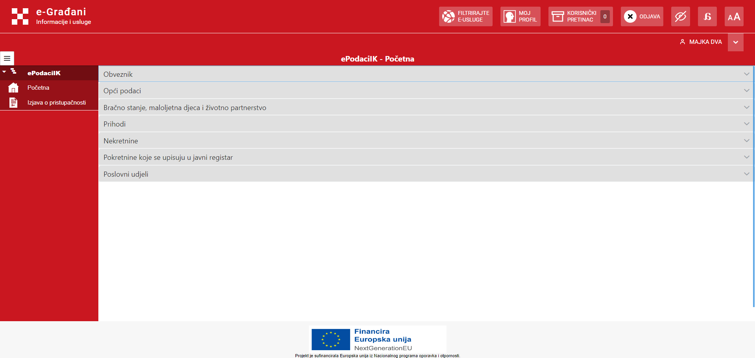

Slika 31. početna stranica prilikom preuzimanja podataka

Svi podnaslovi imaju isti način otvaranja te navigacije unutar istih. U ovim uputama prikazat ćemo detaljno karticu „Prihodi“ s obzirom da je ona najkompleksnija. Logika navigacije prikazane u kartici „Prihodi“ vrijedi i za sve ostale kartice.

Prilikom otvaranja kartice „Prihodi“ prikazuju nam se podatci na sljedeći način. U ovom primjeru na na kartici imamo dvije podkartice: „Prihodi na godišnjoj razini“ i „Prihodi na mjesečnoj razini“ (Slika 32. i 33.).

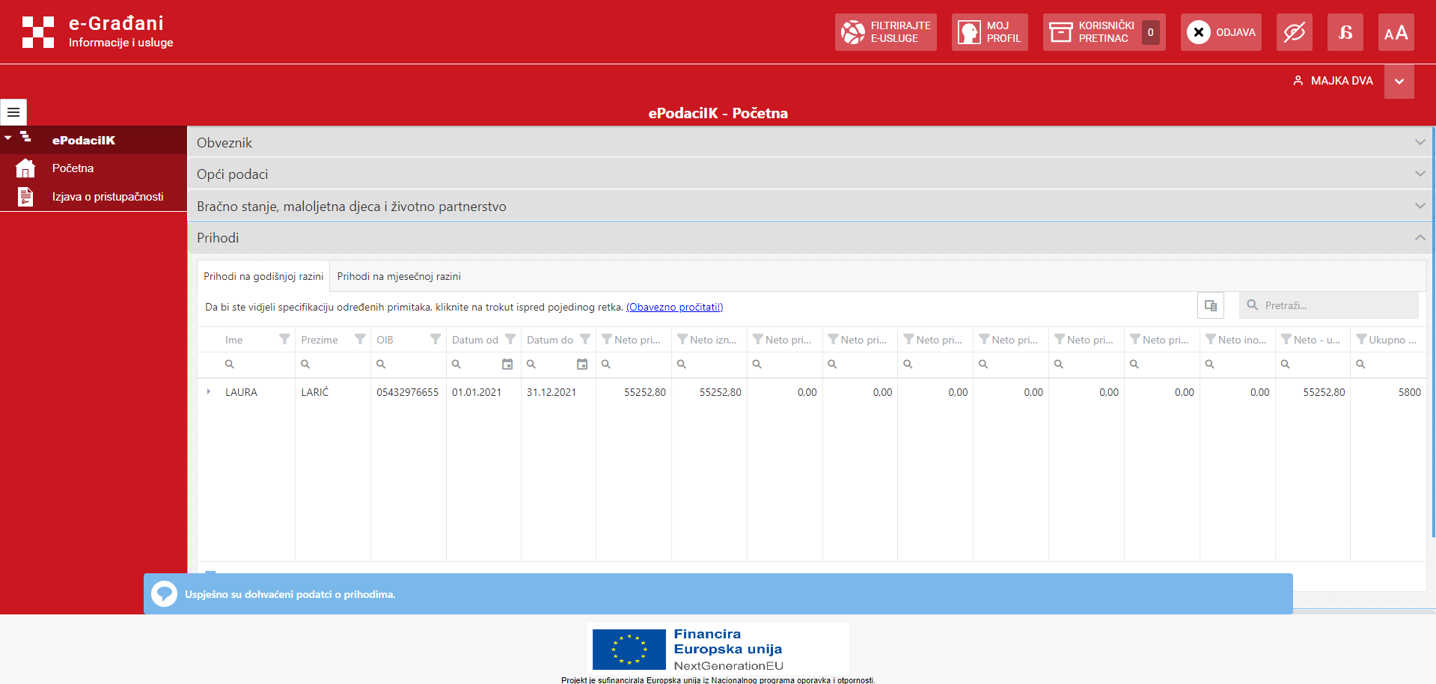

*Slika 32.* Prihodi na godišnjoj razini

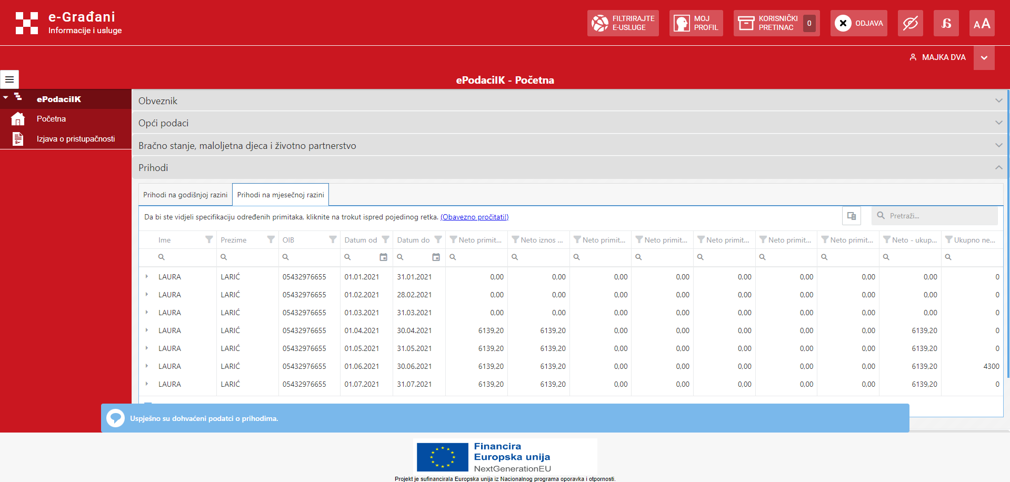

*Slika 33.* Prihodi na mjesečnoj razini

Klikom na plavi tekst „(Obavezno pročitati!)“ se otvara skočni prozor u kojem se nalazi napomena za odabranu karticu (Slika 34.).

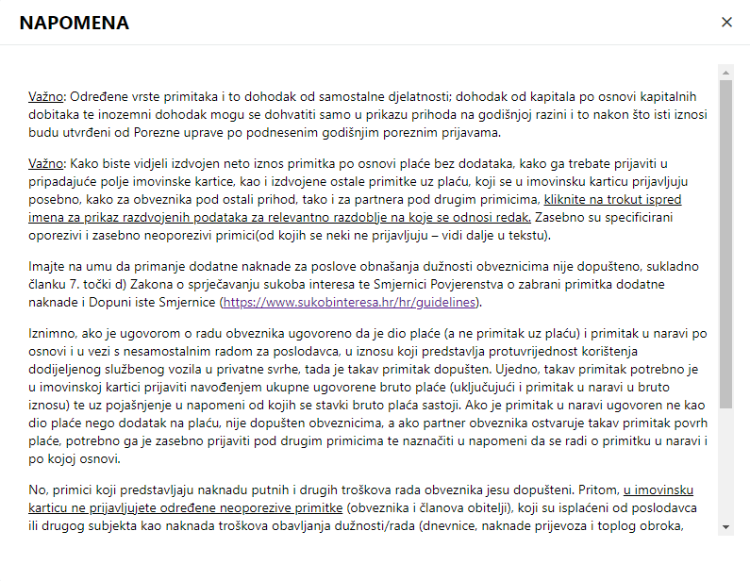

Slika 34. Napomena – prihodi

Da bi ste vidjeli detalje određnog reda, u ovom slučaju specifikacija prihoda, kliknite na trokut ispred pojedinog retka (Slika 35.).

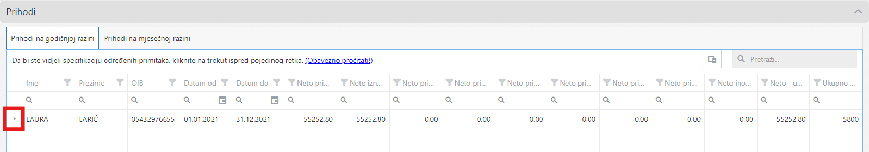

Slika 35. specifikacija prihoda

Nakon otvaranja specifikacije određenih primitaka vidimo da imamo 5 podkartica: „Specifikacija primitaka od nesamostalnog rada“, „Specifikacija primitaka od kapitala“, „Specifikacija primitaka od imovine“, „Specifikacija drugih dohodaka“ i „Specifikacija neoporezivih primitaka“. Klikom na jednu od njih i povlačenjem trake na krajnjem desnom dijelu ekrana možemo vidjeti primitke za odgovarajuću podkarticu (Slika 36. i 37.).

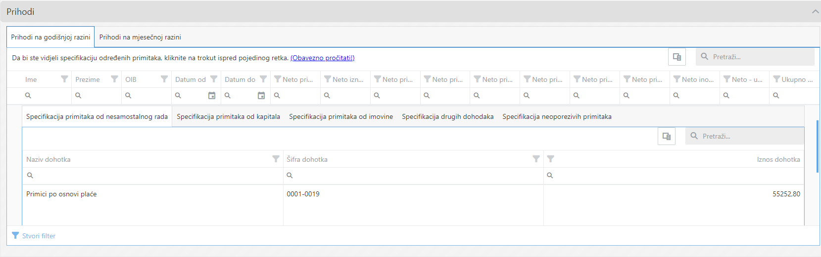

Slika 36. podkratica „Specifikacija primitaka od nesamostalnog rada“

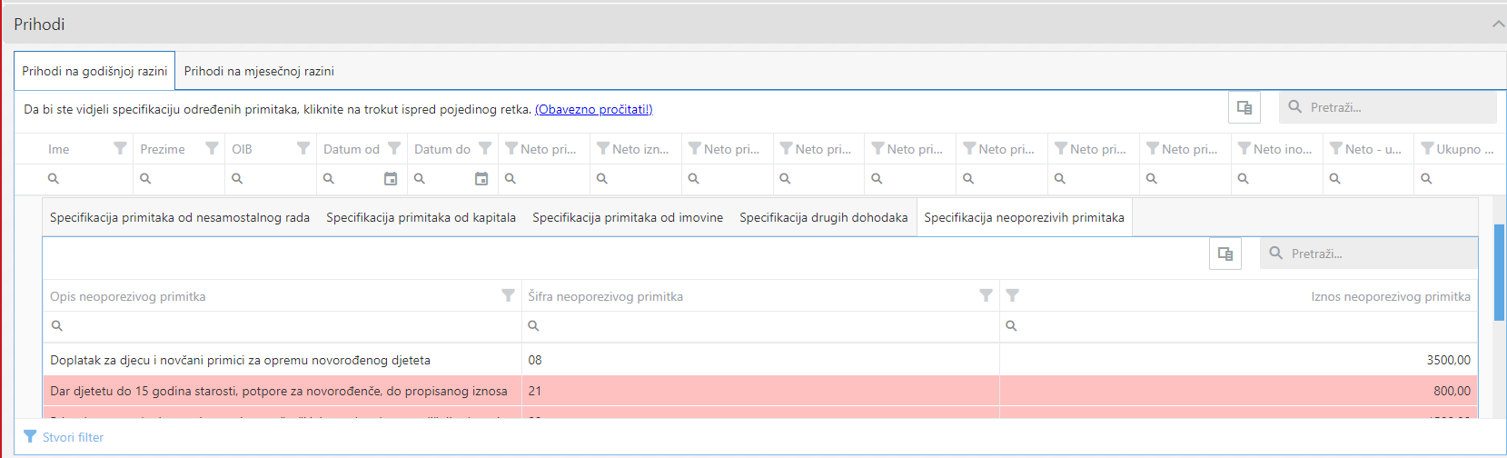  
Slika 37. podkartica „Specifikacija neoporezivih primitaka“

U karticama i podkarticama imamo mogućnost pretraživanja upisivanjem pojma u označenu kućicu (Slika 38.).

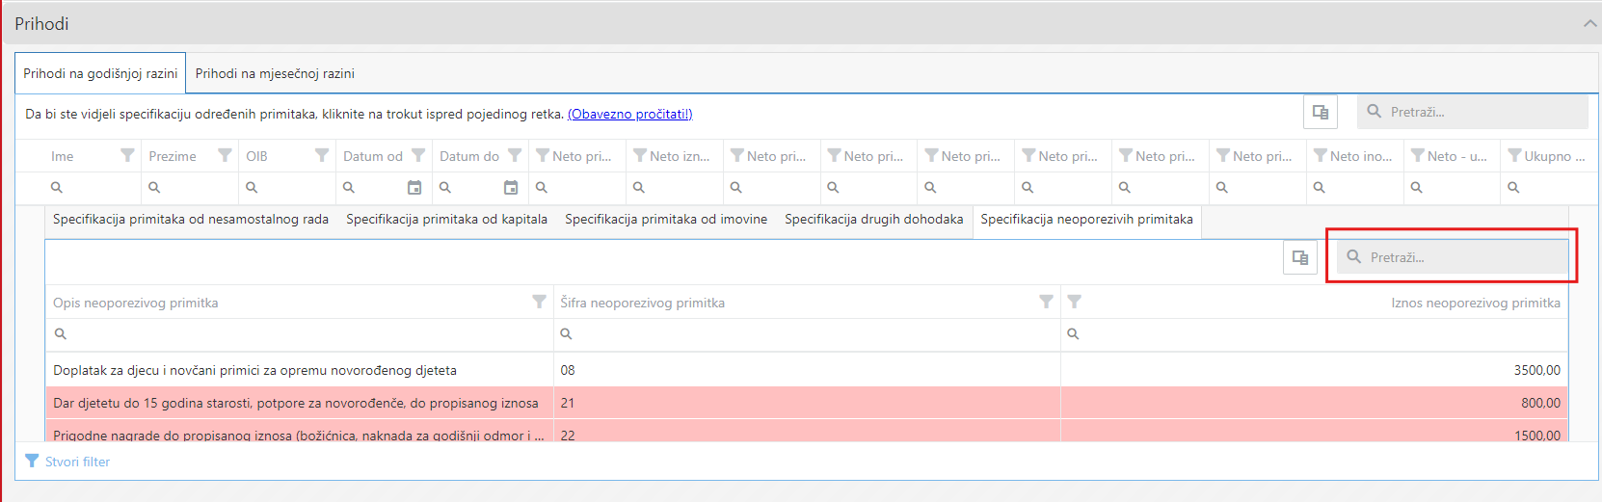

Slika 38. pretraživanje u podkartici

Upisivanjem traženog pojma dobivamo rezultate na sljedeći način (Slika 39.).

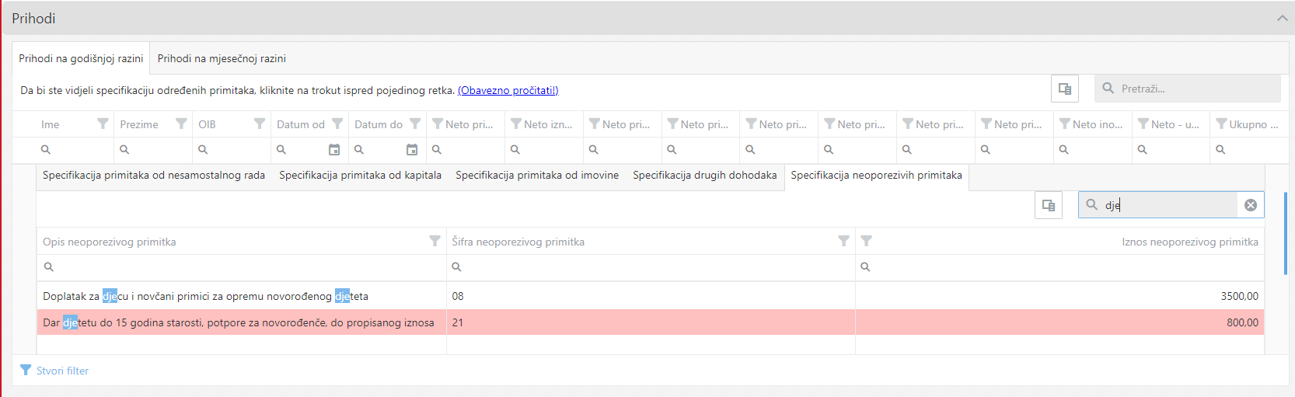

Slika 39. pretraživanje u podkartici

Također postoji mogućnost pretraživanja po vrijednosti u određenom stupcu. Klikom na označenu ikonicu nam se otvara uvjet pretraživanja, za primjer ćemo dohvatiti sve redove gdje stupac „Neto – ukupni dohodak“ ima vrijednost veću od 100 (Slika 40.).

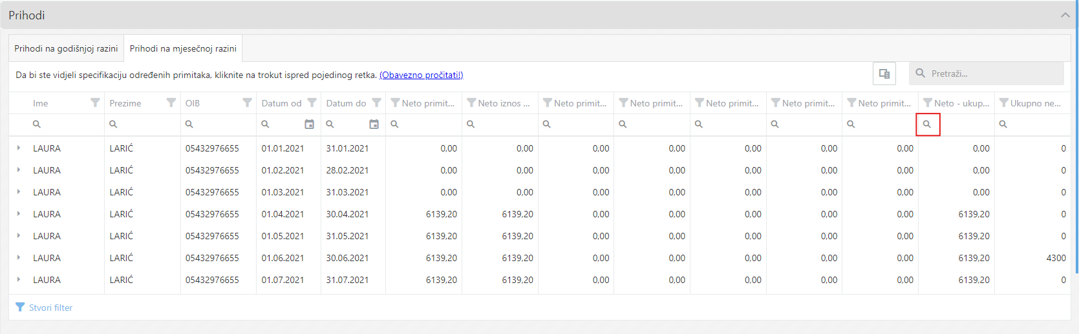

Slika 40. pretraživanje u određenom stupcu

Odabiremo željeni uvjet i unosimo vrijednost, filter se automatski primjenjuje prilikom unosa vrijednosti. U donjem lijevom kutu ekrana možemo vidjeti riječima opisan primjenjeni filter. Te ukoliko želimo maknuti odabrani filter, to radimo klikom na tekst „Izbriši“ u donjem desnom kutu ekrana (Slika 41. i 42.).

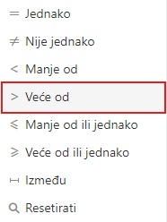

Slika 41. odabiranje uvjeta filtera po stupcu

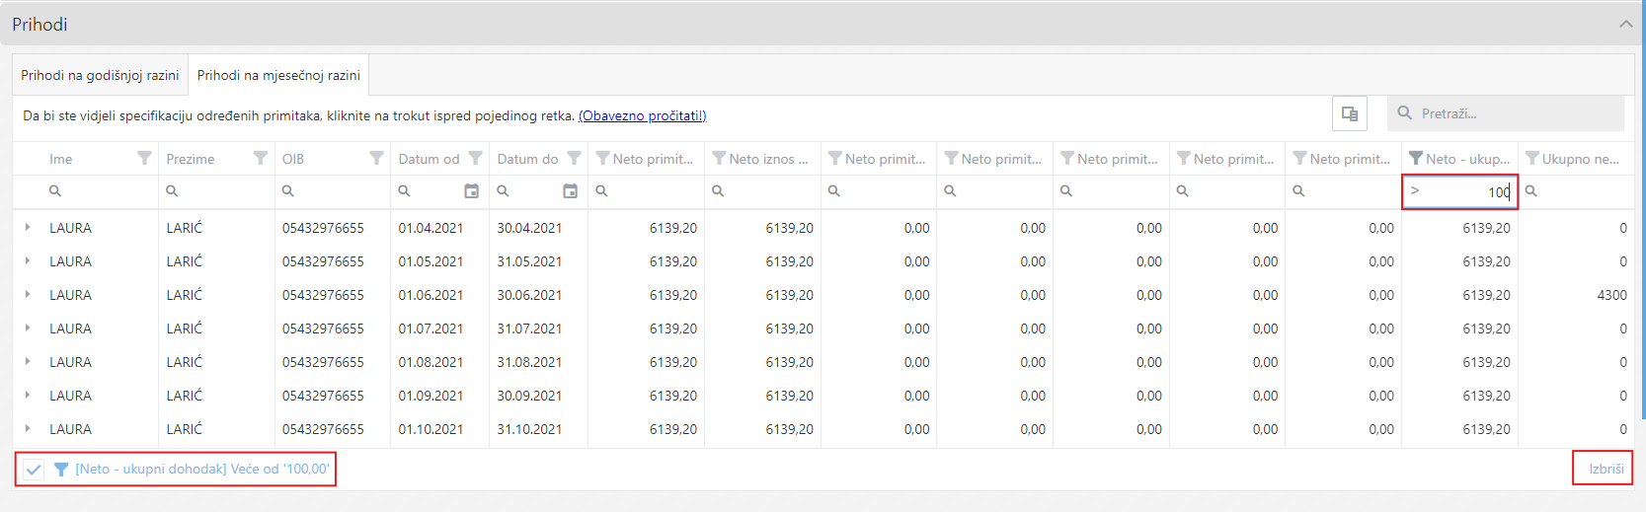

Slika 42. prikaz podataka po filtriranom stupcu

Filter možemo dodatno podesiti klikom na tekst (Slika 43.).



Slika 43. riječima opisan primjenjeni filter

Gdje nam se otvara sljedeći skočni prozor (Slika 44.).

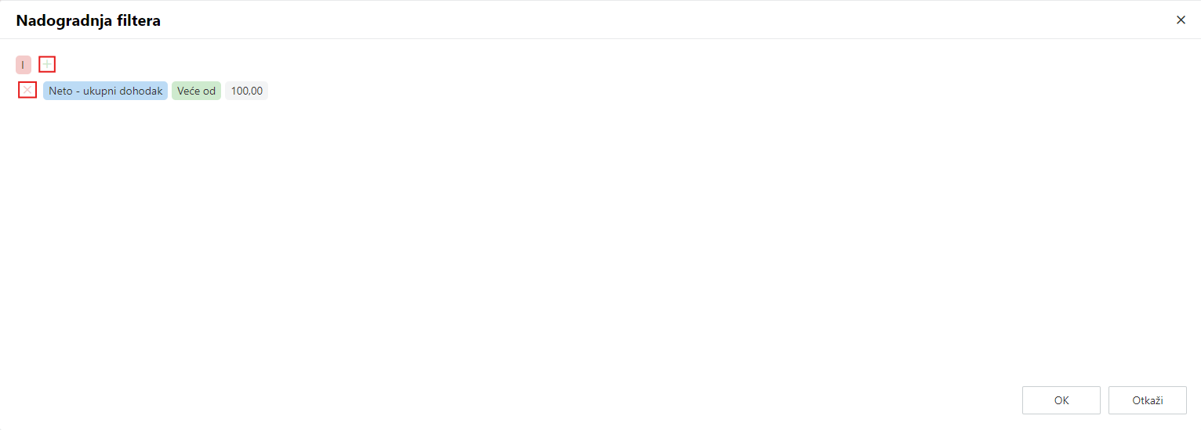

Slika 44. nadogradnja filtera

Klikom na  možemo dodati uvjet ili grupu, dok klikom na  možemo obrisati uvjet ili grupu.

# Kontakt

**Povjerenstvo za odlučivanje o sukobu interesa**

Ulica kneza Mislava 11/3

10000 Zagreb

Telefon: 01/5559 527

Fax: 01/5559 407

web: [www.sukobinteresa.hr](http://www.sukobinteresa.hr)

e-mail: [info@sukobinteresa.hr](mailto:info@sukobinteresa.hr)

**Radno vrijeme:**

Ponedjeljak – Petak

08:00 – 16:00 sati